**RPMS *—路边停车管理系统***

用户手册

*专注静态交通，用智慧解决停车难题*

**©2004 - 2017 AKE.**

**All right reserved.**

**AKE and AKE logo**

**are registered trademarks**

**of AKE.**

**路边停车管理系统**

**用户手册**

|  |  |  |  |  |  |
| --- | --- | --- | --- | --- | --- |
| 版本号 | 拟制人/  修改人 | 拟制/修改日期 | 审核 | 更改理由 | 主要更改内容  （写要点即可） |
| V1.0 | | 杨丰泽 | 2017-7-14 |  | 无 | 无 |
|  | |  |  |  |  |  |
|  | |  |  |  |  |  |
| 注1：每次更改归档文件时，需填写此表。  注2：文件第一次归档时，“更改理由”、“主要更改内容”栏写“无”。  注3：参考《视频一体式停车场管理系统全流程配置说明》来编写 | | | | | | |

一、 实时监控 7

1． 地图模式 8

1.1功能点说明 8

1.2操作指南 9

1.3应用场景 9

2． 车位监控 9

2.1功能点说明 9

2.2操作指南 10

2.3应用场景 10

3． 人员监控 10

3.1功能点说明 10

3.2操作指南 11

3.3应用场景 11

二、 运营管理 11

1． 停车记录 12

1.1功能点说明 12

1.2操作指南 12

1.3应用场景 13

2． 停车收费流水 13

2.1功能点说明 13

2.2操作指南 14

2.3应用场景 14

3． 逃逸记录 14

3.1功能点说明 14

3.2操作指南 18

3.3应用场景 18

4． 巡检记录 18

4.1功能点说明 19

4.2操作指南 19

4.3应用场景 19

5． 巡查记录 19

6． 误报记录 19

6.1功能点说明 20

6.2操作指南 20

6.3应用场景 20

7． 车主管理 20

7.1功能点说明 21

7.2操作指南 21

7.3应用场景 21

8． 黑名单规则设置 21

9． 黑名单查询 22

10． 红名单查询 22

11． 交接班记录 23

11.1功能点说明 23

11.2操作指南 23

11.3应用场景 23

三、 系统管理 23

1． 停车点管理 24

1.1功能点说明 24

1.2操作指南 25

1.3应用场景 26

2． 停车位管理 26

2.1功能点说明 26

2.2操作指南 29

2.3应用场景 29

3． 车位地磁绑定 29

3.1功能点说明 29

3.2操作指南 30

3.3应用场景 30

4． 地磁设备管理 30

5． POS机信息 31

5.1功能点说明 31

5.2操作指南 32

5.3应用场景 33

6． 诱导屏管理 33

6.1功能点说明 34

6.2操作指南 36

6.3应用场景 38

7． 收费规则 38

7.1功能点说明 38

7.2操作指南 41

7.3应用场景 42

8． 收费规则应用 42

8.1功能点说明 42

8.2操作指南 44

8.3应用场景 44

9． 节假日设置 44

9.1功能点说明 45

9.2操作指南 46

9.3应用场景 46

四、 用户投诉管理 46

1． 投诉管理 47

1.1功能点说明 47

1.2操作指南 51

1.3应用场景 51

2． 停车记录 51

3． 停车收费流水 52

4． 逃逸记录 52

五、 报表管理 52

1． 收费统计报表 52

2． 收费员收款日报表 52

3． 应收款统计报表 52

4． 退款统计报表 52

5． 逃逸记录日报表 52

6． 收费员逃逸记录日报表 52

7． 逃逸补缴日报表 52

8． 收费员逃逸补缴日报表 53

9． 停车记录统计报表 53

10． 进出数量统计报表 53

11． 车位周转率报表 53

12． 实时车位数据统计 53

13． 车位使用率 53

14． 投诉统计报表 54

15． 登记超时统计报表 54

16． 月度环比报表 54

17． 误报统计报表 54

**文档结构框架**

1. 模块功能概述
2. 子功能点详细介绍（子功能功能说明）
3. 操作指南（功能配置）
4. 使用流程（引导）
5. 应用场景

（举例说明功能应用实际场景）

备注：【阴影部分】为配置操作注意事项，与其他业务冲突或关联，操作容易出错、误配的地方。

疑难【名词及字段解释】前置

【表格部分】包括该功能使用限制，

|  |  |  |
| --- | --- | --- |
| 序号 | 限制项 | 说明 |
| 1 | VIP类型 |  |
| 2 | 进场说明 |  |

1. 实时监控

如***图1***所示该模块包含了地图模式、车位监控、人员监控各子功能模块。是RPMS系统中主要负责对政府管辖范围内的路内外车场进行实时监控并对车位、人员等数据变化做实时统计。可及时反映各车场的具体状态，车辆、人员的流通及饱和程度。

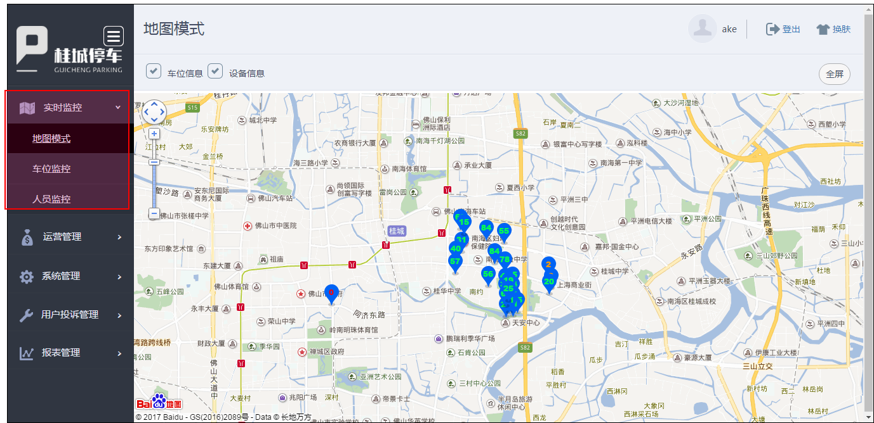

1. 地图模式

该功能模块用全窗口二维地图的方式展现所辖停车场点，停车点以地理位置标识在地图中精准显示。系统用户可直观的了解停车点分布情况，观察运营平台管理的实际停车场地点。

1.1功能点说明

【信息浮窗】该功能页面窗口中的停车点图标上显示数值为该停车点实际剩余车位，鼠标悬停在位置图标上，左上角显示浮窗，浮窗包含该停车点的**剩余车位/总车位**信息和**设备数量**信息；

【停车点平面图】点击位置图标可进入现场模式，查看停车点详细车位平面图，弹窗如下图所示，光标移至各停车位，可显示详细信息。

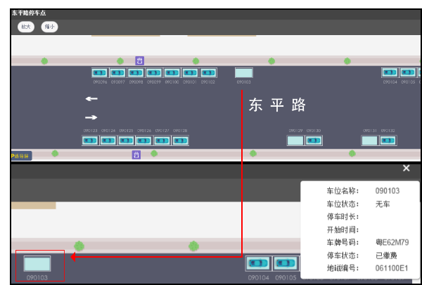

【显示项配置】在窗口上方左侧有两个可勾选项，被勾选项的相关信息将显示在浮窗上，两项至少有一项被勾选；

【全屏】窗口上方右侧为全屏按钮，点击可全窗口视图查看地图。切换后点击退出全屏则可切换回正常视图。

CMC：地磁管理器

1.2操作指南

1.3应用场景

1. 车位监控

该功能实现了对每一个车位的状态监控及信息，每一个物理设备检测到的真实车位对应此模块中的虚拟车位方块，同时在物理区域范围上进行了划分，分别为停车场、街道、区域。

2.1功能点说明

**停车场**

在该选项卡下，每个停车点用区域方块表示，方块中包含剩余车位/总车位信息、登记数量信息、收费员和巡检员的在线数量信息。

点击对应停车点的区域方块，跳转到该停车点的车位信息页面，所有场内的真实车位用有色区域方块表示，

方块内有关状态的颜色、图形显示包括已下几种，



此外还展示了基于地磁设备检测到的停车时长数据，基于咪表等终端设备记录的登记信息，以及车主登记的车牌信息，车位对应编号。

**街道**

在该选项卡下，显示街道物理范围的区域方块，分别代表不同街道上各停车点的数据合计信息。

**区**

在该选项卡下，显示区级物理范围的区域方块，分别代表不同行政区范围内各停车点的数据合计信息。

2.2操作指南

2.3应用场景

1. 人员监控

该功能模块显示工作人员的基本信息列表，基于LBS技术还可查看人员实际工作线路产生的轨迹地图，对人员动态的监控管理更加直观有效。

3.1功能点说明

1. 【列表】

该功能页面列表每行条目分别包括用户名称、登录时间、操作各项。对巡查人员的账户名称、登录时间信息进行展示。

1. 【自定义条件搜索】

可输入关键词，并定义时间段范围，点击右侧放大境按钮执行搜索操作。

支持在搜索结果里面进行二次及多次搜索，可根据搜索条件逐层缩小搜索结果范围，筛选出目标条目。

1. 【查看轨迹】

点击列表中**操作**字段的查看轨迹，弹窗显示收费人员实地活动路线图。该数据由收费员的手持移动咪表（收费终端）GPS组件定位上传。

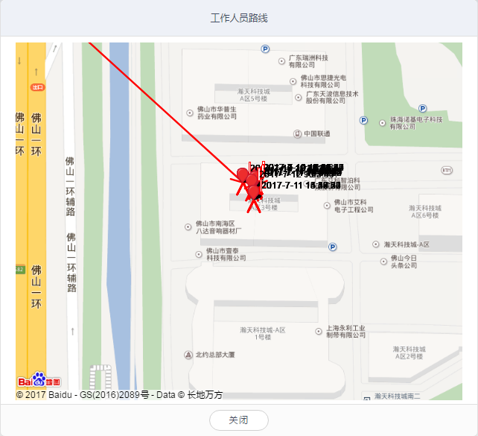

3.2操作指南

3.3应用场景

1. 运营管理
2. 停车记录

该功能模块记录了每个车位的历史停车信息，以及车辆相关信息，还附带了计费业务相关的账单查询入口。

1.1功能点说明

1. 【列表】

该功能页面列表每行条目分别包括停车点、车位编号、车牌号、计费开始时间、计费结束时间、停车时长、停车费用、停入时间、登记时间、离开时间、人工强制离场时间、付费时间、登记人员、登记方式、操作各项。对停车过程中的详细信息进行记录，而操作项中提供详细收费账单查询，记录收费产生的相关信息。

1. 【自定义条件搜索】

同第一部分1.1自定义条件搜索说明。

1. 【导出】

点击导出按钮，系统自动导出列表表格文件下载保存到本地，方便随时离线浏览列表数据信息

1. 【数据可视化饼图】

共两个数据饼图，分别为登记未付款率和登记率。显示了各项统计数据占比，鼠标悬停在饼图占比色块上可直观的显示次数、百分比数据。

1. 【账单明细】

点击列表中**操作**字段的账单明细，弹窗显示账单收费相关信息

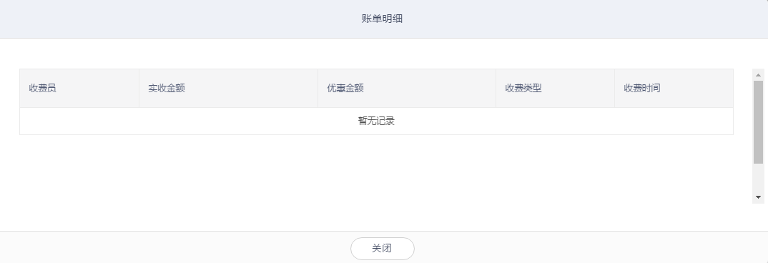

1.2操作指南

1.3应用场景

1. 停车收费流水

该功能模块记录了所有已缴费车辆的历史收费流水，包括收费方式、收费来源等相关信息，同时提供了流水对应账单的退款操作。

2.1功能点说明

1. 【列表】

该功能页面列表每行条目分别包括停车点、车位编号、车牌号、进场时间、是否补缴、实付金额、优惠金额、支付时间、收费员、第三方订单号、操作、退款操作人、退款时间、退款备注、支付来源、支付来源备注、支付方式、支付方式备注各项。跟收费流水相关的信息都展示在列表中，支付方式、来源等信息也详细记录合并在收费流水里。同时提供对当前流水条目的退款操作。

1. 【自定义条件搜索】

同第一部分1.1自定义条件搜索说明。

1. 【导出】

同第一部分1.1导出说明。

1. 【退款】

点击对应收费流水对象的**退款**操作，弹窗如下图所示，退款额度为全款。

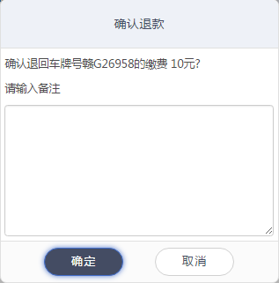

同时可对退款操作备注信息，该信息在退款成功后显示在列表上。

确认执行退款操作后，收费流水列表中**退款操作人**字段将显示退款操作账户名称，**退款时间**字段将显示退款操作时间**，退款备注**字段也会显示相应备注信息。

2.2操作指南

2.3应用场景

1. 逃逸记录

所有未缴费驶离车辆将产生欠费信息并记录在该功能模块列表中，逃逸时产生的相关信息都可在列表中查阅，并提供了补缴、取消欠费等操作。

3.1功能点说明

1. 【列表】

该功能页面列表每行条目分别包括车牌号、停车费用、已优惠金额、已缴金额、当前优惠、当前欠费、停车点、登记员、停车位、进场时间、确认逃逸时间、停车时长、地磁上报离场时间、确认人、补缴状态、补缴时间、取消欠费时间、恢复欠费时间、操作、备注各项。跟逃逸车辆相关的流水信息都记录在列表中。同时提供对当前流水条目的补缴、取消欠费等操作。

1. 【自定义条件搜索】

同第一部分1.1自定义条件搜索说明。

其中**筛选地磁没有上报离场时间**字段勾选后，搜索结果将只显示地磁未上报离场时间信息的逃逸记录。

1. 【批量补缴】

勾选您要补缴欠费的逃逸条目，点击该功能按钮，弹窗如下图所示，补缴欠费额度为您所有勾选条目欠费金额的总和。同时可填入备注信息

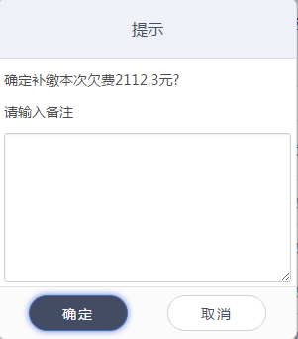

确认执行补缴操作后，**逃逸记录**模块列表中被补缴的条目将被移除，在**停车收费流水**模块中将新增该条补缴流水，并带有补缴标识。收费流水列表中**支付来源**字段将显示中央补缴，**支付方式备注**字段将显示后台补缴**。**

1. 【批量取消欠费】

勾选您要取消欠费的逃逸条目，点击该功能按钮，弹窗如下图所示，取消欠费额度为您所有勾选条目欠费金额的总和。同时可填入备注信息

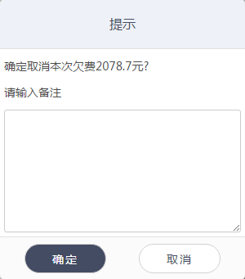

确认执行取消欠费操作后，逃逸记录列表中**取消欠费时间**字段将显示执行该操作时间**，恢复欠费时间**字段则在执行恢复欠费操作后显示执行该操作时间。点击**备注**字段的查看也会显示相应备注信息。

1. 【导出】

同第一部分1.1导出说明。

1. 【补缴、取消欠费】

单条执行的补缴和取消欠费操作逻辑基本等同于批量补缴、批量取消欠费。

1. 【恢复欠费】

点击对应条目的该功能按钮，弹窗如下图所示，

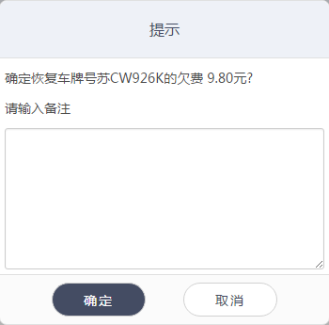

确认执行恢复欠费操作后，逃逸记录列表中**恢复欠费时间**字段将显示执行该操作时间，**操作**字段则在执行恢复欠费操作后显示补缴和取消欠费入口。点击**备注**字段的查看也会显示相应备注信息。

1. 【查看】

略

3.2操作指南

在以上操作过程中需注意在不同状态下可操作功能项也是不同的。

在补缴状态为**未补缴**时：

可对逃逸记录条目进行**补缴**、**取消欠费**、**查看**操作。

在补缴状态为**已补缴**时：

可对逃逸记录条目进行**查看**操作。

在补缴状态为**已取消欠费**时：

可对逃逸记录条目进行**恢复欠费、查看**操作。

3.3应用场景

1. 巡检记录

该模块记录信息为巡检员在实际停车点用手持移动终端进行实景拍照所产生的实时巡检信息。

4.1功能点说明

1. 【列表】

该功能页面列表每行条目分别包括停车场名称、巡检员账号、巡检地址、巡检时间、巡检照片各项。巡检员巡检操作记录流水展示在该列表中。同时提供对当前流水条目的现场巡检照片查看。

1. 【自定义条件搜索】

同第一部分1.1自定义条件搜索说明。

1. 【导出】

同第一部分1.1导出说明

1. 【查看巡检照片】

点击对应条目的该功能按钮弹窗显示巡检时实地抓拍照片。

4.2操作指南

4.3应用场景

1. 巡查记录

同巡检模块类似，该功能模块记录的是巡查员对各停车点管理收费员进行检查的具体巡查结果。

1. 误报记录

地磁检测设备产生误报信息，并被管理人员实地现场对验过确实存在误报的进场误报信息，被记录登记在此模块中。

6.1功能点说明

1. 【列表】

该功能页面列表每行条目分别包括停车点、车位编号、拍照图片、地磁上报进场时间、误报登记时间、登记人员各项。数据来自于收费员对实际情场地的地磁误报情况确认后登记上报。

1. 【自定义条件搜索】

同第一部分1.1自定义条件搜索说明。

1. 【导出】

同第一部分1.1导出说明。

6.2操作指南

6.3应用场景

1. 收费员发现地磁上报车辆停入车位，但实际车位并未停入车辆，则收费员可通过移动咪表（收费POS机）手动登记上报误报信息。
2. 车主管理

车主管理模块提供认证车牌的绑定车主的电话信息查，在该模块中可手动对绑定信息条目进行认证

7.1功能点说明

1. 【列表】

该功能页面列表每行条目分别包括车牌号、电话号码、认证时间、状态、操作各项。数据来自于车主端APP或微信公众号的车主账户注册信息。

1. 【关键词搜索】

输入关键词，可通过车牌号码以及手机号码搜索目标条目。

1. 【认证、取消认证】

在列表中点击对应操作对象的认证，可对该车牌进行认证，执行认证操作后，状态字段将从绑定中变为已认证，操作字段将显示取消认证；

同理，可点击取消认证对车牌认证状态进行更改。

7.2操作指南

7.3应用场景

1. 黑名单规则设置

该功能模块提供对**系统自动记录车辆黑名单**的判定条件配置，如下图所示，可对欠费次数、金额进行自定义配置，同时添加对规则详情的具体描述。

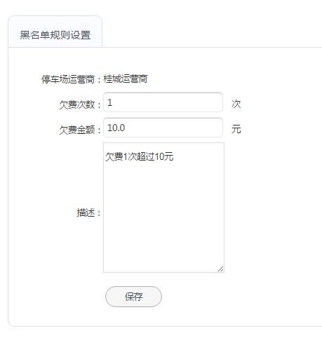

其中欠费次数和欠费金额为**或**的条件关系，即满足A（欠费次数）或满足B（欠费金额）中的任一条件，则该规则生效，满足判定条件，系统将车辆加入黑名单

1. 黑名单查询

该模块记录信息来自系统根据黑名单规则配置自动添加的欠费车辆信息，欠费车辆的产生欠费详情也记录在此模块中。一段时间后，符合黑名单车辆条件的车辆信息产生变化，则可对黑名单列表进行手动更新，即**生成黑名单**操作。

可点击黑名单条目后面的查看详情按钮，弹窗如下图所示，

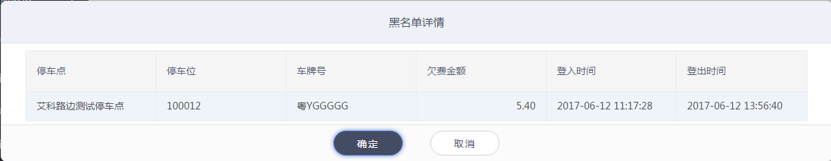

1. 红名单查询

红名单模块中记录的车辆信息，由系统管理员手动添加到列表。该列表中的车辆可免费在停车点停泊车辆，不产生计费信息。

XXXXXXXXXXXX

1. 交接班记录

该功能模块展示信息为交班人员在整个交接班过程中，系统结算出该人员相关的收款、交班时间等数据记录，为整个交接班过程提供了可查询管理的监督记录。

11.1功能点说明

1. 【列表】

该功能页面列表每行条目分别包括交班人、接班人、状态、交班人上班时间、交班人交班时间、接班人接班时间、预收总额、现金总额、刷卡总额、合计各项。数据来自于收费员端收费APP交接班操作记录上报。

1. 【自定义条件搜索】

同第一部分1.1自定义条件搜索说明。

1. 【导出】

同第一部分1.1导出说明。

11.2操作指南

11.3应用场景

1. 系统管理

如***下图*** 所示该模块包含了停车点管理、停车位管理、车位地磁绑定、地磁设备管理、POS机信息、诱导屏管理、收费规则、收费规则应用、节假日设置各子功能模块。是RPMS系统中主要负责对与系统绑定的底层物理设备或终端设备进行配置，以及停车点收费规则相关进行配置的模块。

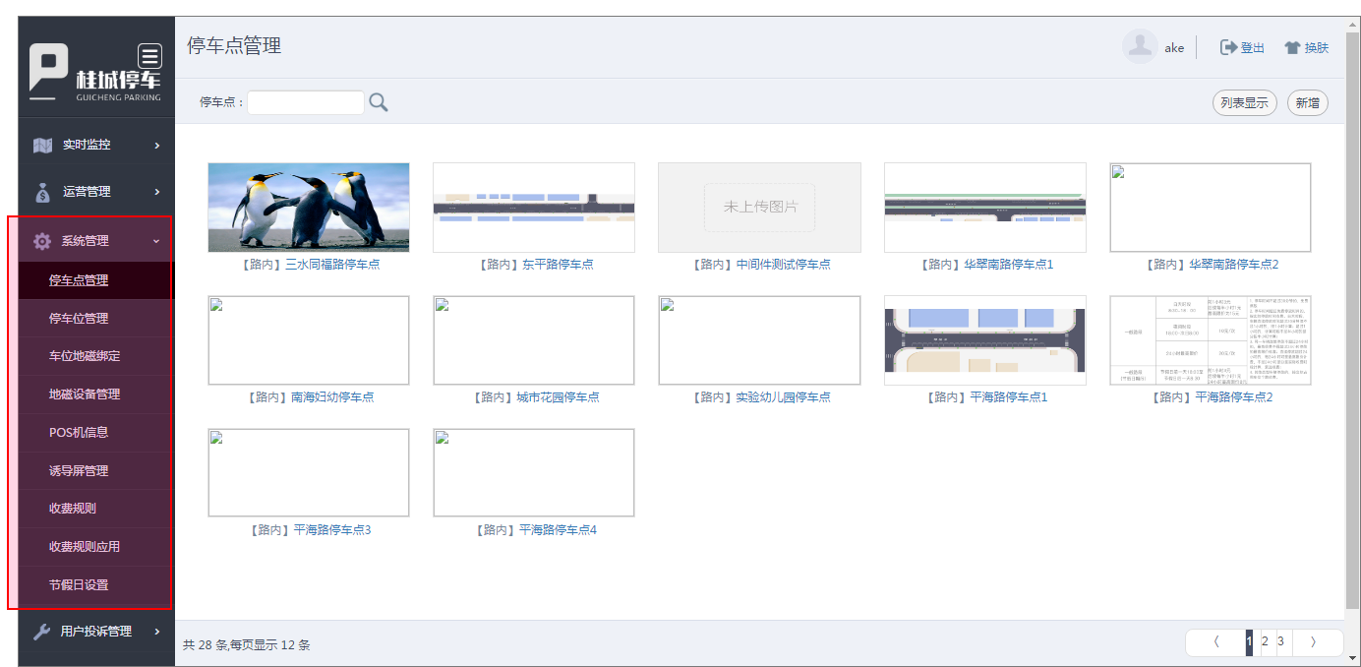

1. 停车点管理

该功能模块展示不同停车点的具体车位信息情况，提供新增停车点的信息配置，已有停车点的配置管理，同时提供两种停车点信息展示方式，每个停车点还可编辑车位平面图。

1.1功能点说明

1. 【列表】

该功能页面列表每行条目分别包括停车点名称、运营商、停车位数、类型、编辑各项。同时提供对停车点配置信息基本的编辑、删除操作入口。

1. 【关键词搜索】

通过停车点名称的关键词搜索，可查询相关停车点信息。

1. 【列表显示】

点击该功能按钮则模块页面切换成列表呈现方式，如下图所示，停车点信息以列表条目展示，可对每行信息条目进行编辑、删除操作。

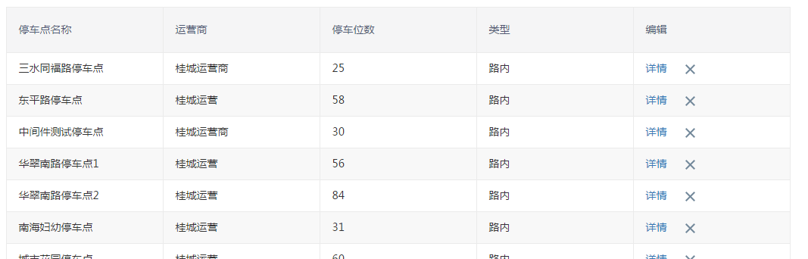

1. 【图片显示】

点击该功能按钮则模块页面切换成图片呈现方式，如下图所示，停车点信息以组态图背景代表。

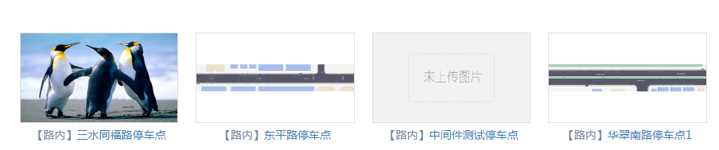

点击停车点背景图，页面窗口跳转到组态图页面，可对具体停车位信息进行配置，可编辑车位图元素位置。

在组态图界面中，分别提供了三个功能按钮：

**停车记录**—点击跳转到运营管理-停车记录模块；

**巡检记录**—点击跳转到运营管理-巡检记录模块；

**返回**—点击跳转回图片显示的停车点信息页面。

1. 【新增】

点击该功能按钮弹窗如下图所示，可对新增停车点的基础信息进行配置，图中红框部分为必填信息，其余为选填信息。

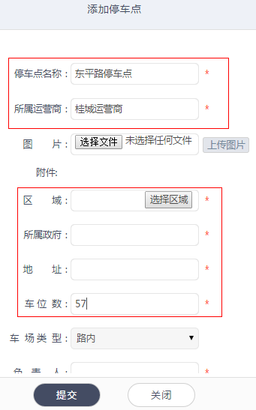

1.2操作指南

1.3应用场景

1. 停车位管理

该功能模块负责对某停车点的具体车位信息及物理设备绑定进行配置管理。同时提供批量导入车位与地磁、控制器等设备绑定信息的功能。

2.1功能点说明

1. 【列表】

该功能页面窗口如下图所示，左侧为备选停车点目录树，可点击选定具体停车点，右侧则展示相应停车点的所有车位详情信息。

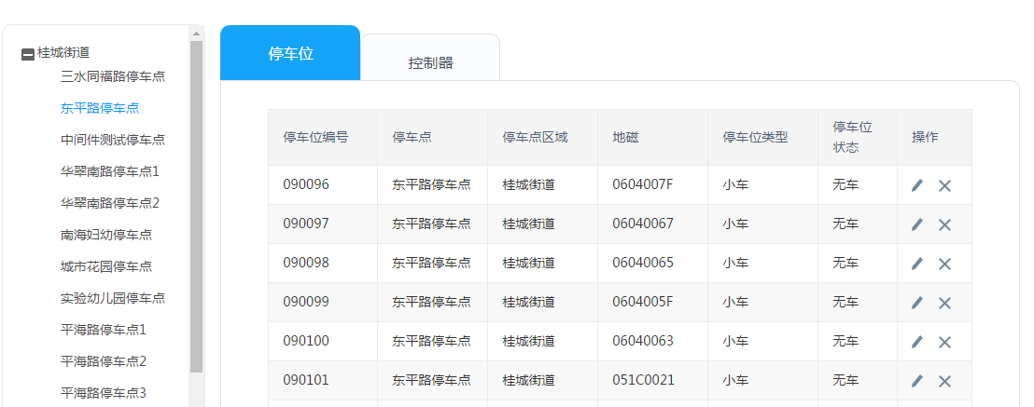

右侧选项卡可切换成**控制器**，如下图所示，则显示该停车点分配绑定的所有地磁管理器设备。

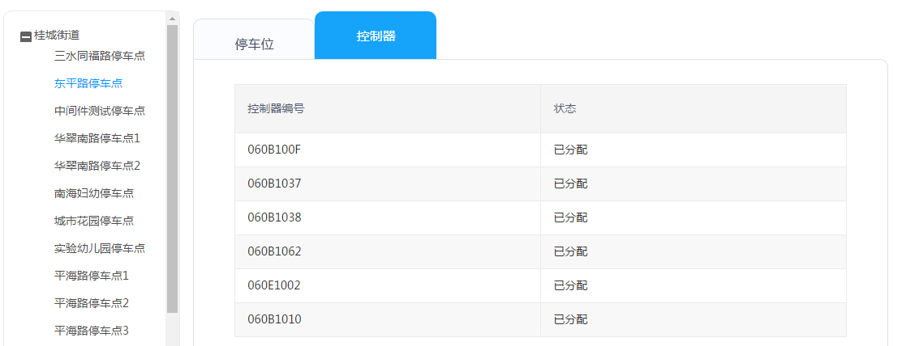

1. 【编辑、删除】

在停车位列表中点击**操作**项的编辑图标，



弹窗如下图所示，可对停车位的编号、车位类型等进行编辑配置，还可对绑定地磁设备进行更改、解绑。

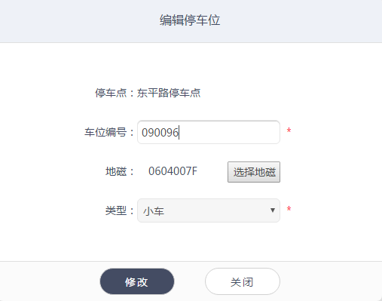

1. 【新增】

点击该功能按钮弹窗如下图所示，可对新增停车位进行基础信息配置。确认执行操作后，新增车位将显示在停车位列表中。

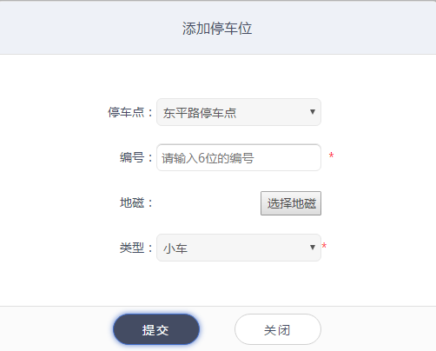

1. 【excel导入】

点击该功能按钮弹窗如下图所示，点击**excel模板**按钮下载模板表格文件到本地，按表格规则填写完成后，点击**选择文件**按钮，上传表格文件。确认执行操作后，则成功批量导入车位及相关绑定设备信息。

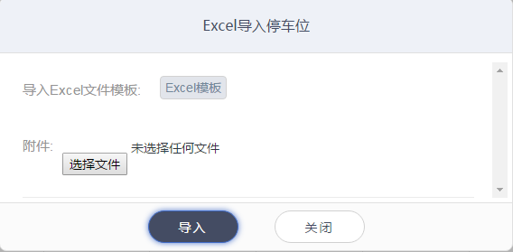

2.2操作指南

2.3应用场景

1. 车位地磁绑定

该功能模块负责管理配置地磁及地磁控制器设备，提供基本的控制管理功能。

3.1功能点说明

1. 【列表】

该功能页面列表有两个选项卡可供用户在地磁管理列表和控制器管理列表间切换，如下图所示，地磁列表每行条目分别包括地磁编号、停车位、停车点、控制器编号、状态、操作各项。控制器列表每行条目分别包括控制器编号、停车点、状态、操作各项。

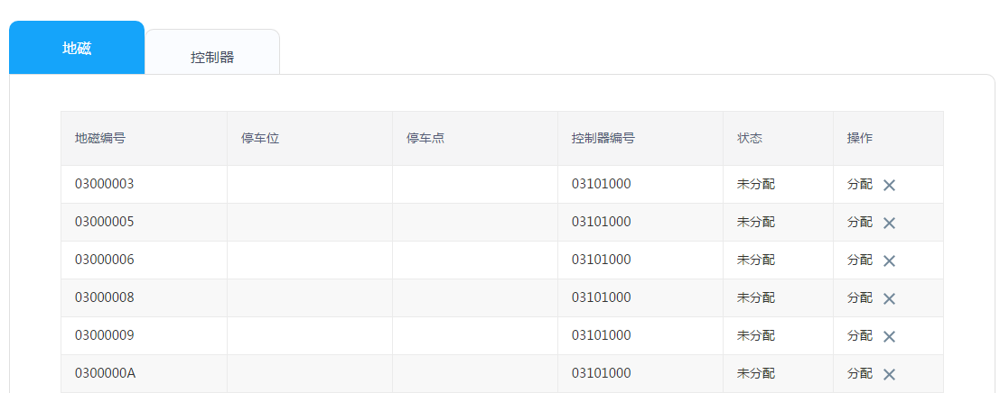

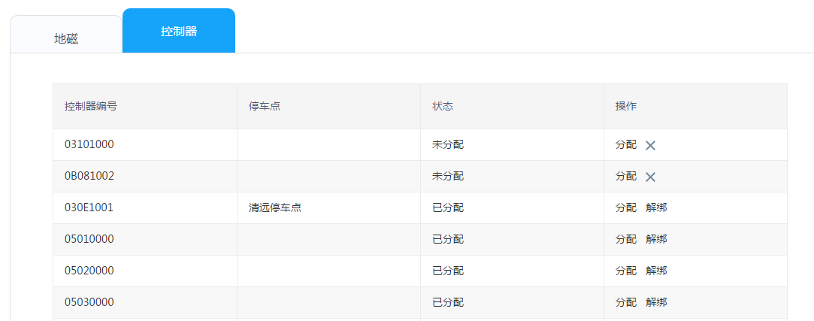

1. 【分配、解绑】

点击列表中的分配，可对地磁分配车位即绑定地磁设备；

在控制器列表中可为控制器分配停车点即绑定控制器到停车点。

点击列表中的解绑，可让地磁与车位解除绑定关系，

在控制器列表中可让控制器与停车点解除绑定关系。

1. 【删除】

点击列表中的删除，可删除此物理设备信息，完全从列表中移除失效。

3.2操作指南

3.3应用场景

1. 地磁设备管理

该功能模块负责管理配置地磁及管理器设备，提供单独的子系统页面进行详细参数配置，点击该模块菜单浏览器将单独打开新标签页，供用户登录进入系统配置。

1. POS机信息

该功能模块负责管理POS机终端的配置管理，即收费员手持移动咪表终端。提供初始化的基本配置管理功能及批量操作。

5.1功能点说明

1. 【列表】

该功能页面列表每行条目分别包括停车点名称、运营商、停车位数、类型、编辑各项。同时提供对停车点配置信息基本的编辑、删除操作入口。

1. 【关键词搜索】

输入关键词，可通过设备编号以及停车点搜索目标条目。

1. 【新增POS机】

点击该功能按钮弹窗如下图所示，对新增POS机进行信息配置及停车点绑定。

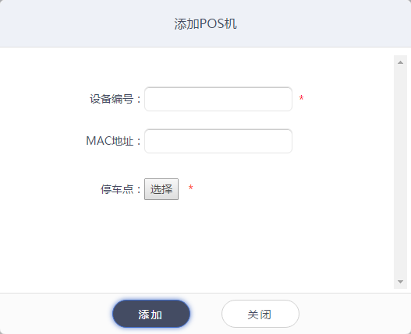

1. 【删除POS机】

勾选您要删除的POS机设备，点击该功能按钮，确认执行操作后，POS配置信息将完全从列表中移除失效。

1. 【编辑】

点击列表中对应操作对象的编辑，可对POS机配置信息进行更改编辑。

5.2操作指南

1. **平台新增POS机(POS机注册)：新增POS机-->输入编号，MAC地址，选择停车点-->添加**

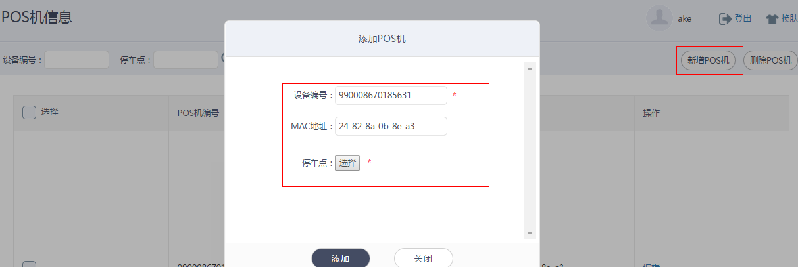

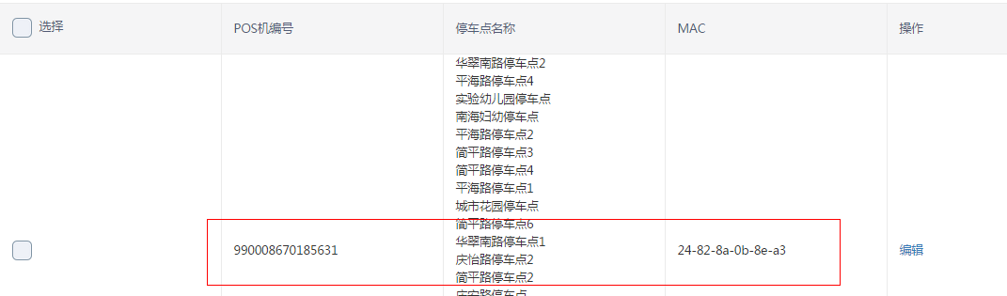

**注：POS机只有在平台注册登记，方可使用；“删除POS机”按钮可删除POS机。**

1. **修改POS机信息：点击编辑->修改信息->点击修改**

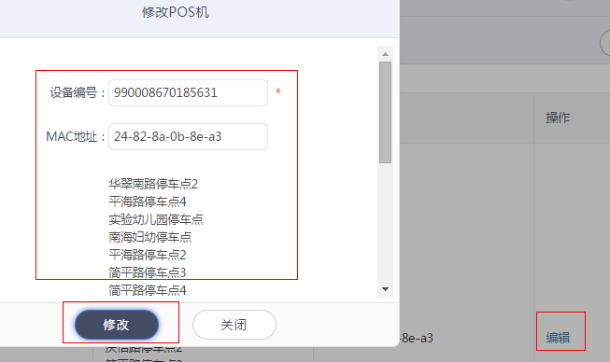

5.3应用场景

1. 诱导屏管理

该功能模块负责新增配置室外停车诱导屏设备，并提供基本的控制管理功能，可随时执行手动下发操作，还提供批量删除操作。

6.1功能点说明

1. 【列表】

该功能页面列表每行条目分别包括诱导屏名称、群组编号、DTU编号、IP地址、端口号、显示位数、停车场数量、总停车位数、总空闲车位、最后下发车位、最后下发时间、详细地址各项。对诱导屏基本信息及绑定停车点车位数据信息都在列表中展示。

1. 【关键词搜索】

输入关键词，可通过诱导屏名以及详细地址搜索目标条目。

1. 【新增】

点击该功能按钮弹窗如下图所示，可对诱导屏的详细参数进行配置。其中显示位数XXX

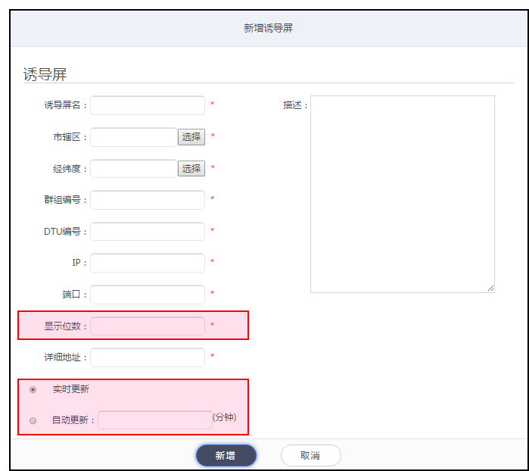

更新方式可选择实时更新（系统固定频率）或自定义更新频率。

1. 【手动下发】

勾选您要下发信息的诱导屏设备，点击手动发送按按钮，弹窗如下图所示i

1. 【设置】

勾选您要设置绑定停车点的诱导屏，点击该功能按钮，跳转到诱导屏组配置页面，如下图所示，点击**分配停车点**按钮可为当前诱导屏绑定备选停车点。点击解除可解绑对应停车点

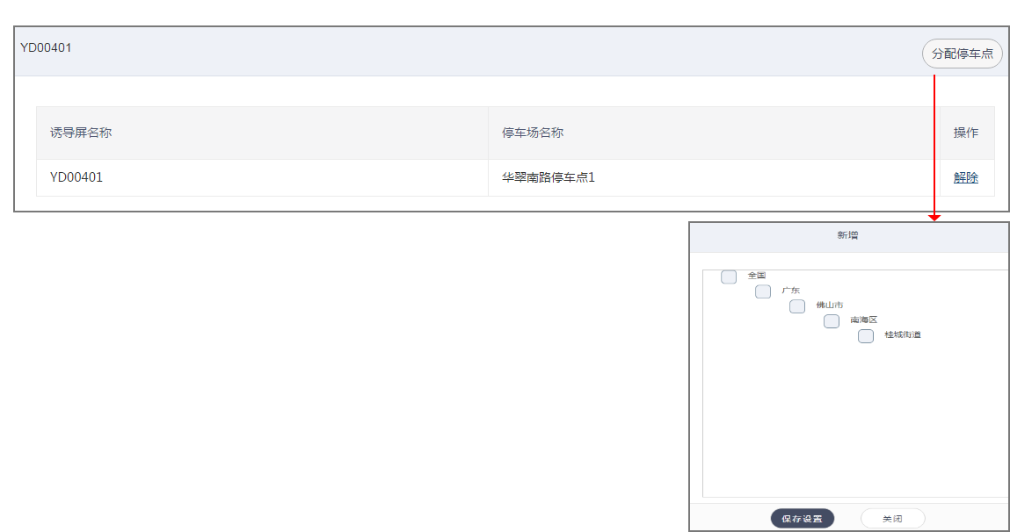

1. 【删除】

勾选您要删除的诱导屏配置信息，点击删除按钮，确认执行操作后，与停车点的对应关系解除，诱导屏配置信息从列表中移除失效。

1. 【修改诱导屏】

点击列表中**诱导屏名称**字段的下划线编号，弹窗如下图所示，可对应相应诱导屏的基础配置信息进行更改，

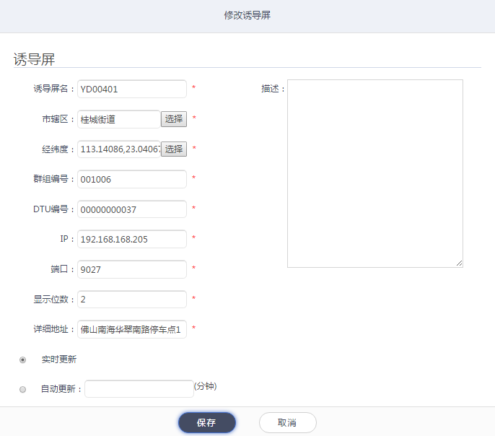

6.2操作指南

1. **新增诱导屏；点击新增按钮->输入信息->点击新增按钮，**



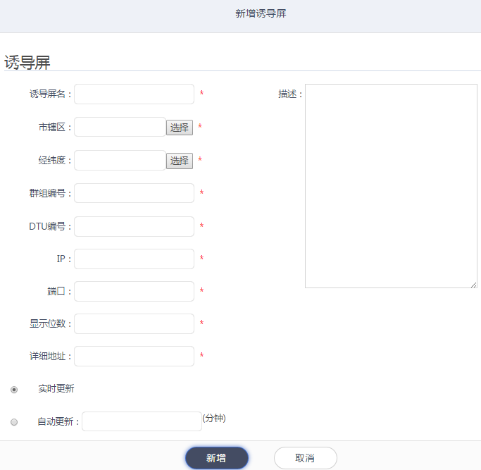

1. **诱导屏下发：选择诱导屏->点击手动下发按钮->输入空闲车位数->点击下发，**

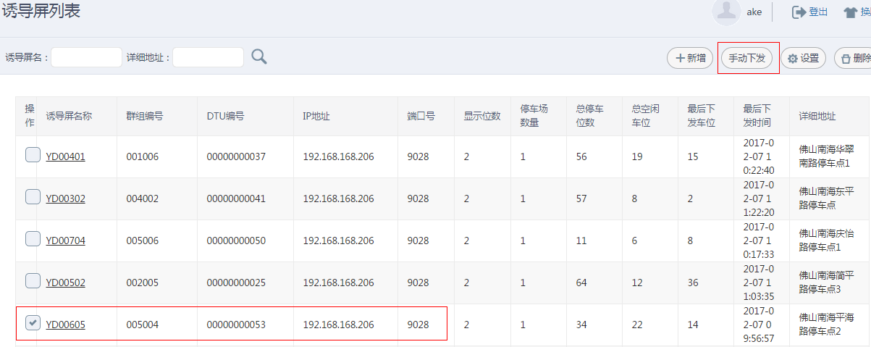

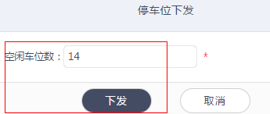

**3）诱导屏设置：选择诱导屏->点击设置->分配停车点/解除绑定->确定** 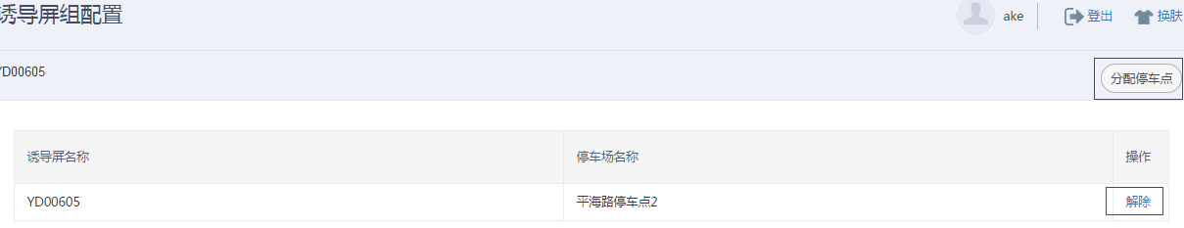

6.3应用场景

1. 收费规则

该功能模块负责对停车点收费规则的创建配置并提供基本的查询管理功能。

7.1功能点说明

1. 【列表】

该功能页面列表每行条目分别包括收费规则名、免费停车时长、免费时长是否列入计算、最小计费时长、24小时最小计费、24小时封顶计费、操作各项。各停车点详细收费规则的相关信息在列表中展示。

1. 【关键词搜索】

输入关键词，可通过规则名搜索目标条目。

1. 【新增】

点击该功能按钮，跳转到新增收费规则页面如**图1**，配置好收费规则全局设置后点击**保存**按钮，则系统提示继续添加收费规则明细，如**图2**

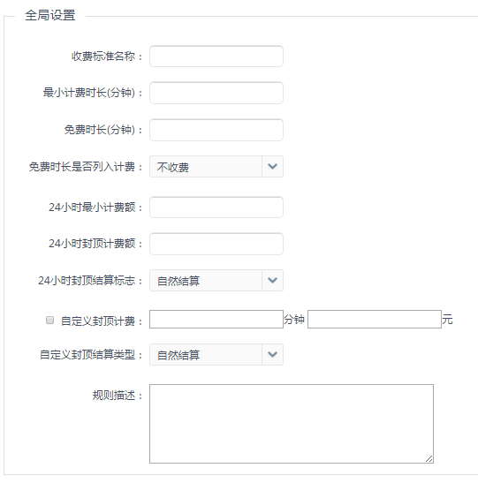**图1**

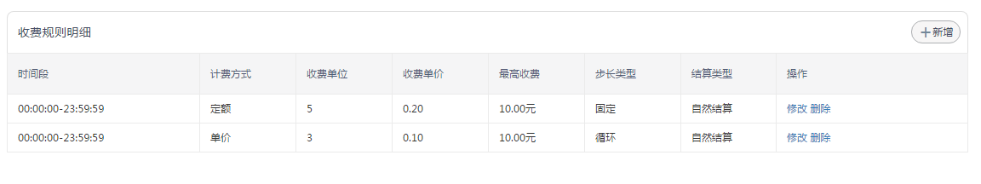

**图2**

首先，一个24小时为一个基础计费周期，从起始时间点开始累计到满24小时的时刻为结束时间点。

其次不同模块配置，以上图的**全局设置**为约束条件（优先级更高），下图的**收费规则明细**为具体时间段收费方法（计费业务先按此模块规则计算出初步费用，再判断费用与收费规则明细里的规则是否相符）

在上图的规配置与下图的规则配置有冲突时，以上图的**全局设置**规则为准

例如：上图配置（基础配置）停车每10分钟收5元（不满10分钟部分按10分钟计费），下图配置（详细规则配置）24小时最小计费额为8元，车辆总停入时长为10分钟（或者小于10分钟）因受**全局设置**约束，则计费结果为8元；

同上前置条件，若车辆总停入时长为15分钟，则计费结果为10元（大于24小时最小计费额8元）。

**24小时最小计费额**：配置该字段数值后，在一个24小时周期内，只要产生停车时长就产生最小计费金额，金额以该数值为准。

**24小时封顶计费额**：配置该字段数值后，在一个24小时周期内，停车产生费用金额超过该数值时，实际收取金额按该数值收取。

**24小时封顶结算标志**：

* ___自然结算：在一个24小时周期截止时刻（即结束时间点），若停车时长的时段跨越该时间点，则该时段跨越时间点剩余部分时间算在前一个24周期内。即一个24小时周期封顶结算包括延续超出的时间。
* ___强制结算：在一个24小时周期截止时刻（即结束时间点），若停车时长的时段跨越该时间点，则该时段跨越时间点剩余部分时间不算在前一个24周期内。即延续超出时间算在下一个24小时周期内。
* ___封顶结算：在一个24小时周期截止时刻（即结束时间点），若停车时长的时段跨越该时间点，则该时段跨越时间点剩余部分时间，不论剩余多少，都算在上一个24小时周期里，封顶计算费用。

**自定义封顶计费：**指自定义设置计费封顶时长以及封顶金额数值。

同时也可选则自定义封顶结算类型，基本同**24小时封顶结算标志**业务逻辑。

1. 【修改】

点击列表中对应收费规则对象的修改，跳转到修改收费规则页面，可对原有配置信息进行调整更改。

1. 【删除】

点击列表中对应收费规则对象的删除，确认执行操作后，该收费规则配置从列表中移除完全失效。

7.2操作指南

1. **全局设置：点击新增->全局设置->保存**



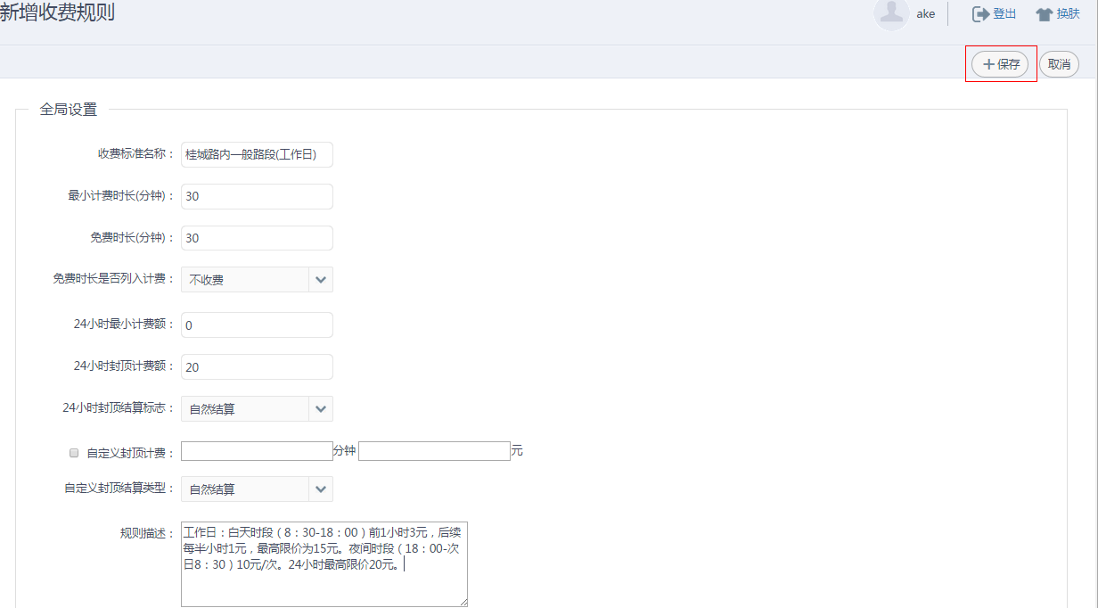

1. **规则明细设置：点击新增->明细设置->新增**



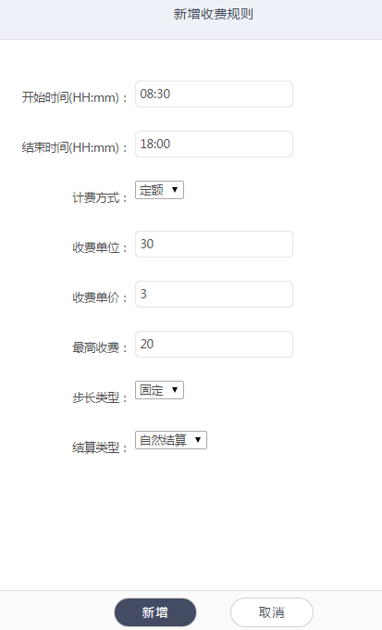

7.3应用场景

1. 收费规则应用

该功能模块可对各停车点进行收费规则绑定，并对配置收费规则后的信息进行下发操作。

8.1功能点说明

1. 【列表】

该功能页面列表每行条目分别包括停车点名、是否默认、是否区分工作日、是否区分车辆类型、操作各项。停车点配置收费规则的主要信息都在列表中展示，同时可对列表对象执行基本管理操作。

1. 【关键词搜索】

输入关键词，可通过停车点名搜索目标条目。

1. 【绑定】

点击列表中对应条目的绑定，弹窗如下图所示，可设置默认收费规则，

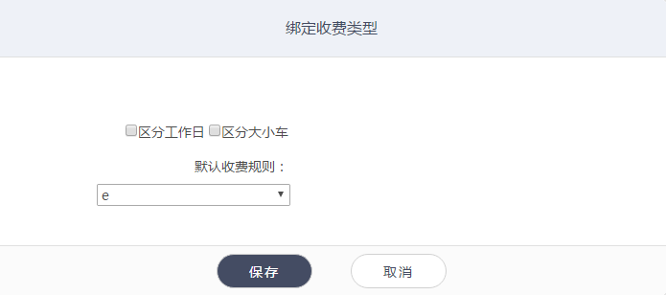

同时可勾选是否区分工作和大小车。勾选后如下图所示，

可分别对工作日和节假日配置不同的计费规则；

可分别对大型车和小型车配置不同的计费规则。

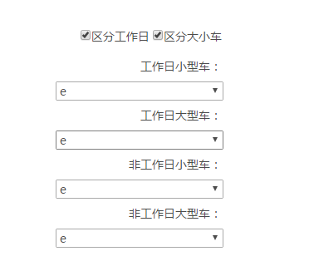

工作日和节假日区分通过**节假日设置**功能模块实现，可先配置节假日设置信息再进行收费规则应用。

1. 【修改】

点击列表中对应条目的修改，可对原有收费类型配置进行修改。

1. 【下发】

点击列表中对应条目的下发，可将绑定收费规则的配置信息下发到收费终端上。

8.2操作指南

1. **选择需要应用的停车点，点击“修改”可选择收费规则；**

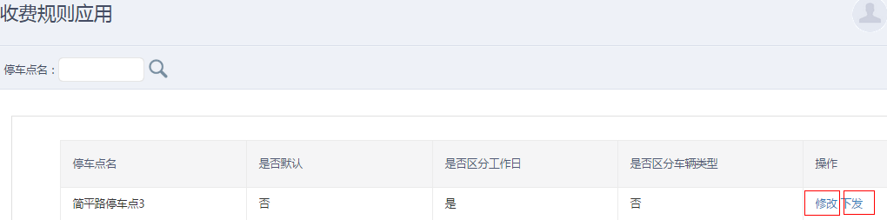

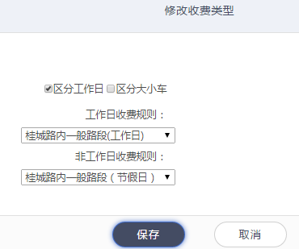

1. **点击“下发”收费规则下发成功。**

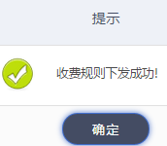

8.3应用场景

1. 节假日设置

该功能模块负责节假日的设置及管理，与**系统管理**-**收费规则应用**-**绑定收费类型**有功能组合关系，即绑定收费类型中的**区分工作日**所指非工作日等同于节假日。节假日配置信息的查询管理功能都集中在此模块。

9.1功能点说明

1. 【设置方式】

在板块左上角分为四种设置方式，分别以日、周、每月单日、整月为设置维度。

自由设置：可以点选单日的方式将日期设为节假日，

按周设置：点选某天，假设为星期一，则当年的每周星期一都被选择设为节假日。

按月设置：点选某天，假设为15日，则当年的每月15日都被选择设为节假日。

整月设置：点选某月的任意一天，则当月的所有日期都被选择设为节假日。

1. 【设置时间段】

勾选该功能复选框后，每次点选节假日日期时，必须配置弹窗的时间区间，确定后则所有被选设为节假日的日期，都只在该时间区间内为节假日。

有时间区间配置的节假日在日历表上显示为半月形，无配置时间区间的节假日在日历表上显示为整圆。无配置时间区间的节假日默认为0~24点都生效。

1. 【下发】

点击该功能按钮可随时执行重新下发操作，确保系统配置节假日信息与收费终端及后端计费服务器规则一致。

1. 【保存】

每次更改配置后，须先点击该按钮保存配置，再下发新配置信息。

9.2操作指南

1. **全天为节假日则直接选择该天，保存下发即可**

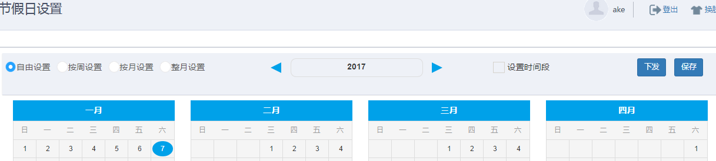

1. **非全天节假日，则选择设置时间段，然后设置该天的节假日时段，保存下发即可**

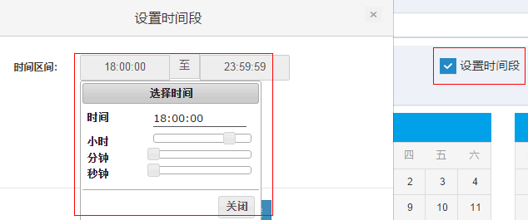

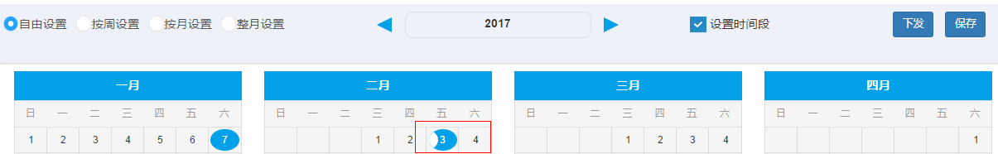

9.3应用场景

1. 用户投诉管理
2. 投诉管理

发送该模块中产生信息来自系统管理员（平台运营人员）手动创建的新投诉问题，列表中每条投诉信息对应一个问题，对投诉问题对象提供基本的流程控制管理功能。

1.1功能点说明

1. 【列表】

该功能页面列表每行条目分别包括投诉类型、手机号码、问题描述、处理状态、创建人、创建时间、指派处理人、结案人、结案时间、操作各项。

对投诉问题创建的相关信息都在列表中展示，同时提供对投诉问题处理生命周期的基本管控操作。

1. 【自定义条件搜索】

同第一部分1.1自定义条件搜索说明。

1. 【指派给我】

在根据条件搜索得出结果列表后，可点击该功能按钮，则从搜索结果中筛选出指派给当前登录账户的所有投诉问题条目。

1. 【未结案】

在根据条件搜索得出结果列表后，可点击该功能按钮，则从搜索结果中筛选出所有未结案操作（即处理状态为处理中）的信息条目。

1. 【显示所有】

在根据条件搜索得出结果列表后，可点击该功能按钮，则显示所有符合自定义条件的搜索结果。

1. 【新增】

点击该功能按钮，弹窗如下图所示，可对新建投诉问题详情配置。**指派人**和**问题描述**为必填信息。

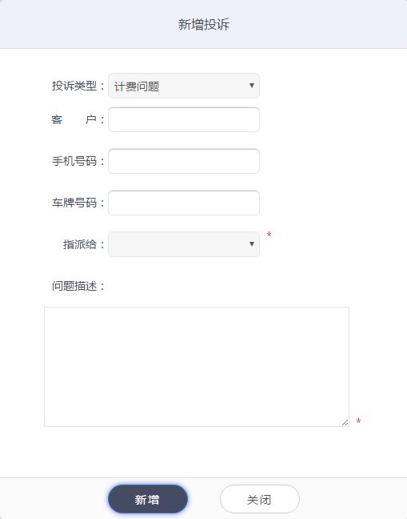

1. 【导出】

同第一部分1.1导出说明。

1. 【查看详情】

点击列表中对应条目的查看详情，弹窗如下图所示，展示与当前投诉问题相关的信息。其中**操作记录**记录的是每次对当前问题条目的操作日志信息。

在结案操作之前都属于处理该条问题的生命周期中，其他操作更变都会记录在投诉详情中。

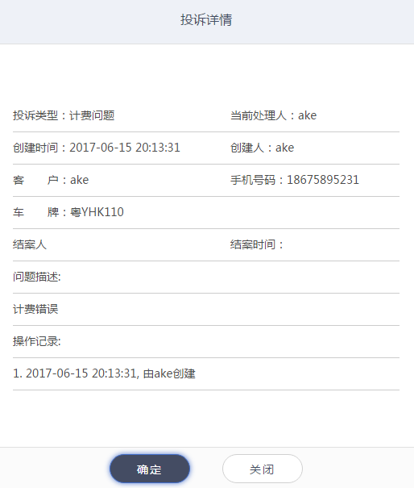

1. 【填写备注】

点击该功能按钮，弹窗如下图所示，可填入与问题相关的备注信息，

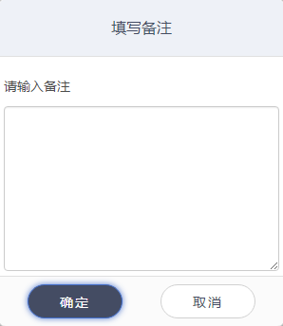

在任何时候都可以执行此操作，备注信息将记录在查看详情弹窗中。

1. 【指派处理人】

点击列表中对应条目的指派处理人，弹窗如下图所示，

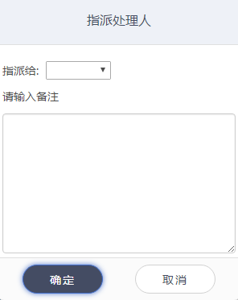

可随时对指派处理人进行更改，同时附加备注信息，每次重新指派任务处理人都提供可回溯的记录查询。

1. 【结案】

点击列表中对应条目的指派处理人，弹窗如下图所示，

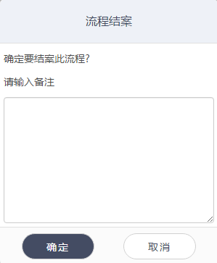

确认执行操作后，该问题处理生命周期结束，不再提供指派、结案、短信回复等操作。

1. 【短信回复】

点击列表中对应条目的指派处理人，弹窗如下图所示，回复内容将通过短信形式发送到问题创建时登记的手机号码上。

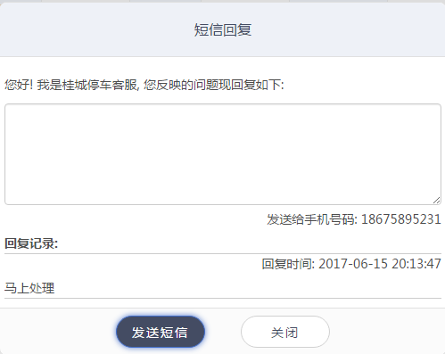

1.2操作指南

1.3应用场景

1. 停车记录

同**运营管理-停车记录**说明。

1. 停车收费流水

同**运营管理-停车收费流水**说明

1. 逃逸记录

同**运营管理-逃逸记录**说明。

1. 报表管理
2. 收费统计报表

对各停车点收费总额及支付来源分项收费金额的统计报表。

1. 收费员收款日报表

对各独立收费员身份收费分项情况的统计报表，统计维度为单日日期，一个日期可产生多个不同收费员身份的收费记录统计。

1. 应收款统计报表

根据不同收费来源的收费总额，以及优惠、退款方式扣减总额综合统计的应收款报表。

1. 退款统计报表

各渠道退款金额的分项与合计统计报表。

1. 逃逸记录日报表

对逃逸车辆产生的欠费金额在时间段维度上进行的统计产生报表。

1. 收费员逃逸记录日报表

类似逃逸记录日报表，该报表基于对各独立收费员身份收费情况的统计产生。

1. 逃逸补缴日报表

基于逃逸欠费车辆的补缴记录，统计出以单日日期为维度的补缴报表。

1. 收费员逃逸补缴日报表

类似逃逸补缴日报表，该报表基于对各独立收费员身份收补缴费用情况的统计产生。

1. 停车记录统计报表

对各停车点停车具体情况分项进行统计产生报表。

1. 进出数量统计报表

对各停车点车辆进出数量，总车流量等各项数据进行统计产生报表。同时在该模块中还增加了数据可视化的动态**进出数量线形图**，可自定义勾选计入统计的停车点数据。拉动图表下的双向拖动条还能自定义统计日期范围。

1. 车位周转率报表

类似**进出数量统计报表**，该报表基于单日日期维度，对所辖全部停车点在当日的车辆进出数量、流量等数据统计从而产生车位周转率报表。同时也增加了数据可视化的动态**周转率线形图**，操作逻辑基本等同于**进出数量统计报表**模块。

1. 实时车位数据统计

该模块统计报表由实时车位数量的数据统计产生。同时提供实时动态曲线图供可视化查询统计数据。在该页面系统会自动根据实时时间固定频率刷新报表数据。

1. 车位使用率

对各停车点的车位使用率进行统计，从而形成数据可视化的动态**车位使用率线形图**，可自定义勾选计入统计的停车点数据。拉动图表下的双向拖动条还能自定义统计时间段范围。

1. 投诉统计报表

根据**用户投诉管理-投诉管理**中记录的投诉问题数据，对问题类型、是否结案等不同项进行数据统计得出该报表。

1. 登记超时统计报表

基于单日日期和停车点，对登记超时的车辆数量数据进行统计产生报表。

1. 月度环比报表

月度环比统计报表，分别有应收款总额、逃逸数量两项数据。

1. 误报统计报表

根据**运营管理-误报记录**模块的信息数据，统计出各停车点误报次数的统计报表。可自定义时间段范围来限制数据统计范围。